Infraestructura web
Todo lo concerniente a aplicación web; servidores; bases de datos; protocolos de comunicación (HTTP, MQTT)

Aplicación WEB

Posibles enfoques
- Manejo del sobrante

Facilitar la transacción
- Me queda cerca (filtrar por radio en kms)
- Conozco la persona (filtrar por conocidos)
- Me agrada la persona (filtrar por favoritos)
- Recibe lo que tengo (conectar oferta con demanda)

Aplicación con Aureliajs
El repositorio en github está acá → https://github.com/unloquer/JardinDelicias
La applicacion del jardin va tomando forma -ver fotos-, aun no tenemos nada montado en el servidor -por lo general cuando se desarrolla una web app, se empieza trabajando en “local”, es decir tu computador y por ahora no es que tenga mucho :O. Estamos en proceso de conectar todo por detras….. el “backend”… con un poco de html y bootstrap para poder acceder a la info…. estaremos posteando avances, y algunos how to's de como utilizar el framework Aurelia, interesante herramienta para desarrollar aplicaciones como el super automata que estamos empezando a desarrollar. Un pequeño enano metido en un computador que te dice si a tu planta le falta agua… o esta muy humedo…. o esta feliz?….. O.o. Con unas super funciones como “esta es la tendencia de temperatura por tu casa…. lo mejor es que no siembres los tomates, sino mas bien unas lechugas” 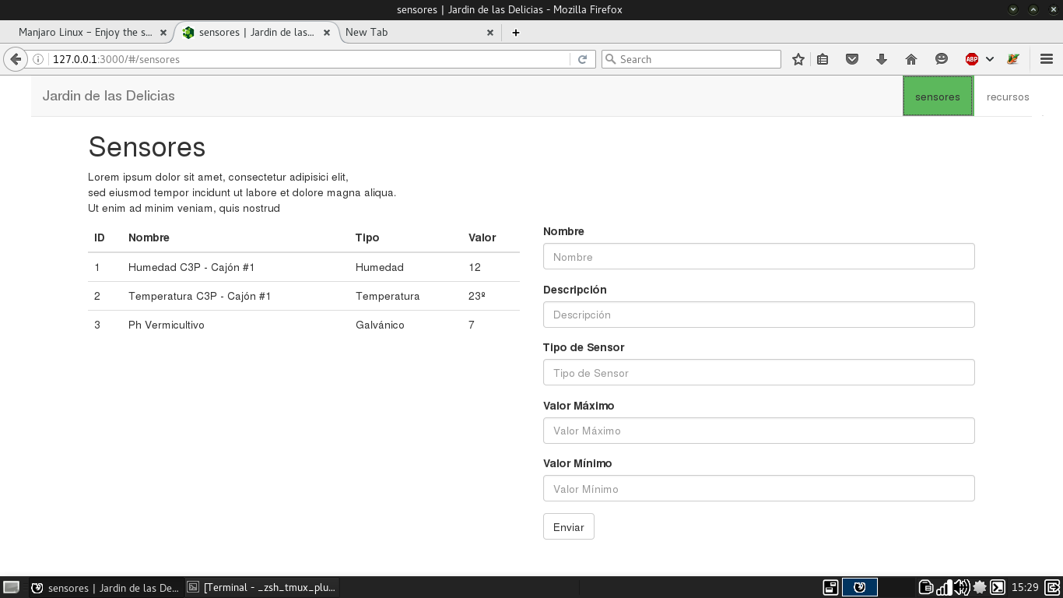 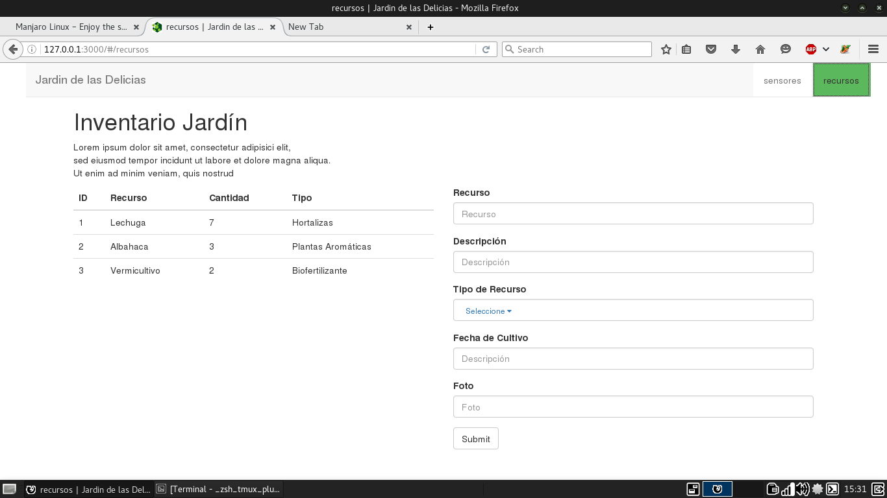 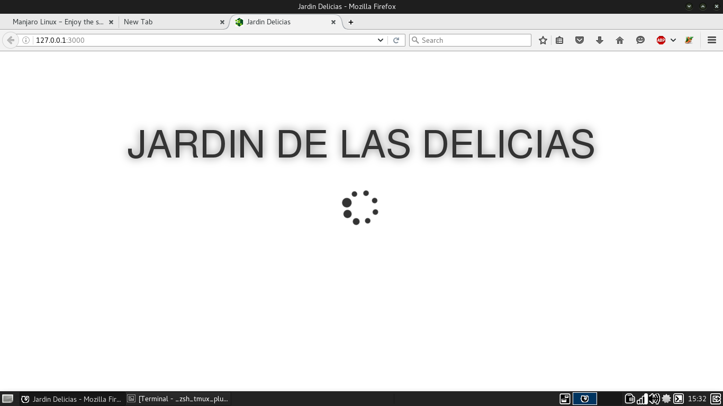 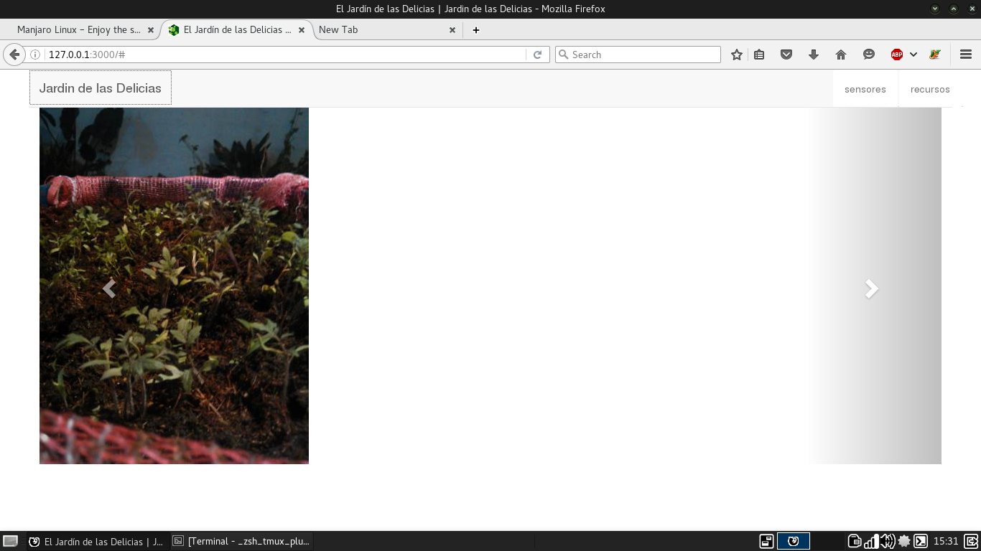
Estos son algunos posibles Items que el jardin puede tener
- Jardín
- Recurso
- Sensor
- Novedad
- Bitacora de Jardinero

Avances

Configuracion Esp
Necesitamos constituir una página para: 1. Registrar el modulo y sensores que tenemos contectados 2. asociarlo a recursos del jardin. 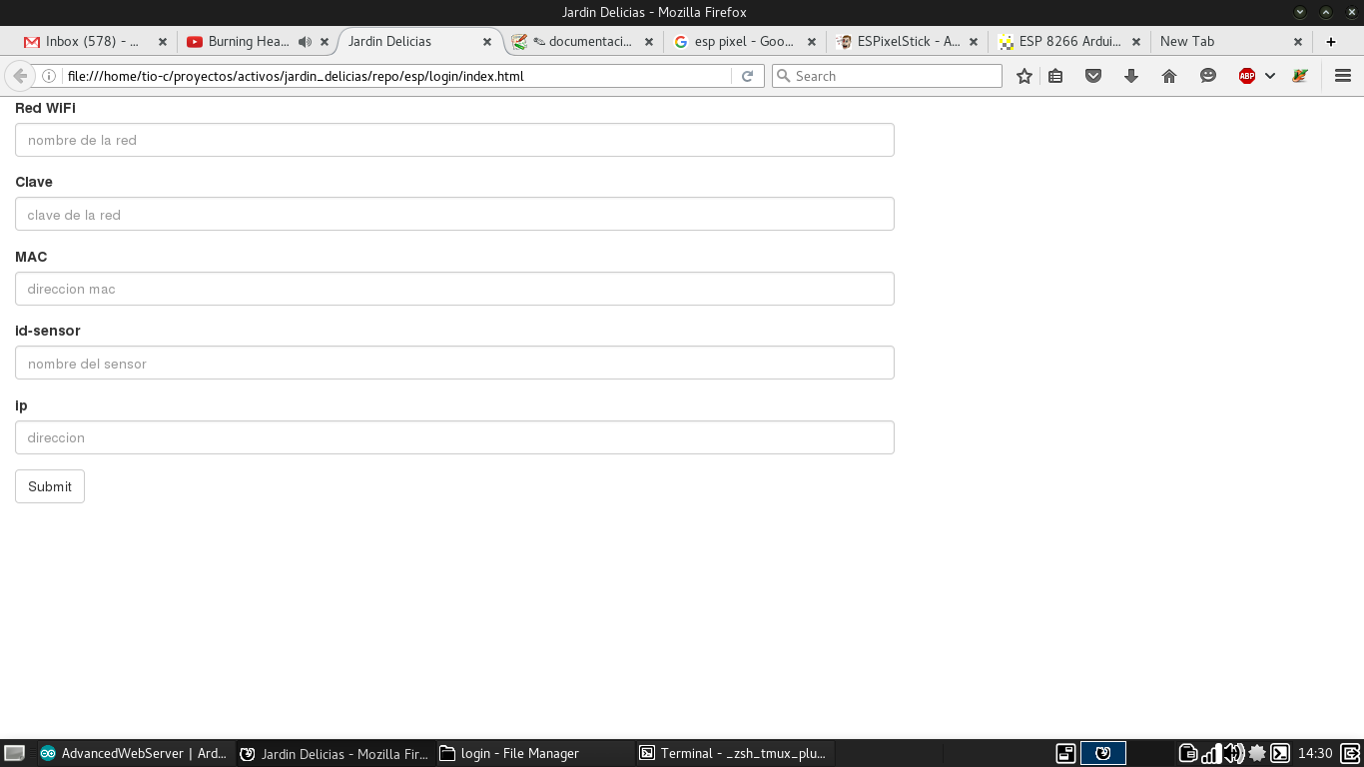 Adelantamos el html que sera esa pagina que se cargara en el esp, y llegamos al punto de meter esa página al esp. Por ahora estamos consultando la manera de hacerlo a través del ide de arduino, nos encontramos el web framework de John Lassen, parece muy sencillo y bueno.

